Dag 5: Ouarzazate via Taroudant naar Agadir

Vandaag was een heel rustige dag, we vertrokken in Ouarzazate om 8 uur.
We zaten zeker 4 uur op de bus voor we onze lunch hadden in Ouled Berhil, in die 4 uren hebben we een prachtig vulkanisch gebied gezien, namelijk het Anti-Atlas gebergte, ondertussen hebben we nog een leuke stop gemaakt tussen de Arganbomen, wat zeer leuk was om te fotograferen waren de geitjes die in deze bomen zaten om het loof en de vruchten op te eten.

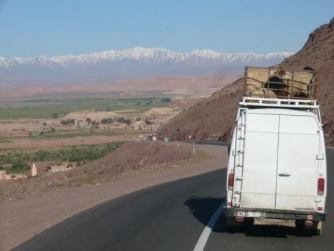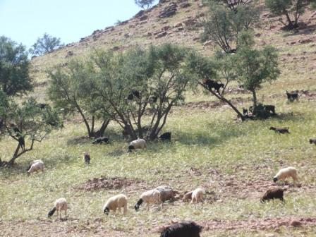

Na 2 uur maakten we een sanitaire stop in een leuk stadje waarbij we even gezellig op een terrasje konden genieten van het warme ochtendzonnetje.

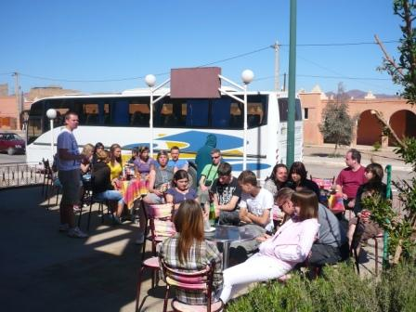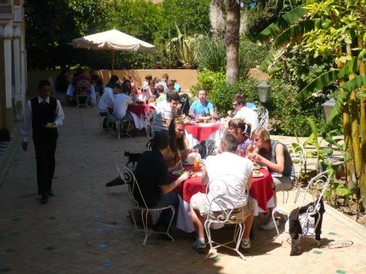

Na onze lunch in een gezellige verbouwde riad in Ouled Berhil reden we verder naar Taroudant waar Nefri en Glenn hun spreekbeurt deden.

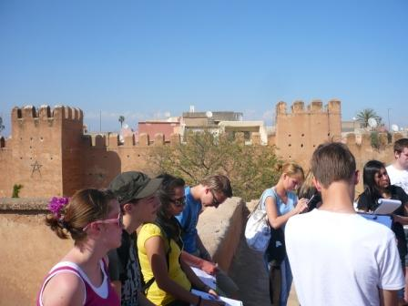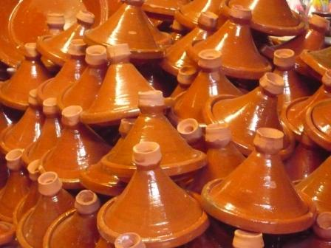

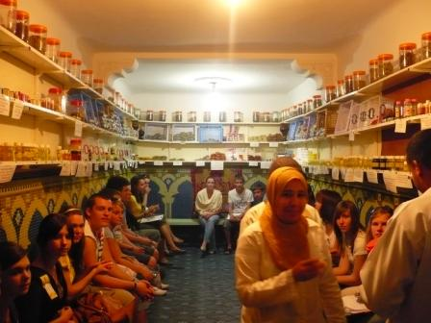
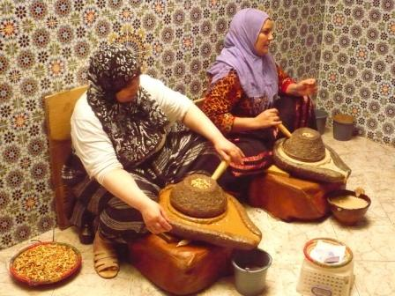
In Taroudant hebben we een demonstratie gekregen over hoe ze arganolie maken. Hier hebben we in een kamertje allerlei massage-olies, kruiden en zalfjes mogen testen en ruiken. Het was een zeer geurrijke bedoening.

Nadat we nog even vrije tijd hadden in de souks, zijn we terug op de bus gestapt richting het hotel in Agadir, Hotel “Odyssee”.
Na onze lekker maaltijd en onze mooie, grote kamer te hebben verkend, kregen we nog even de tijd om de buurt even te verkennen.
-Steffi, Valerya, Kim-

